Trabajo 4 de Base De Datos 1

Gustavo Ángel Ortega Pérez

Hennys Sebastian Tous De Avila

Universidad de Cartagena

Programa: Ingeniería de Software

Asignatura: Estructura de Datos

Tutor: Jhon Arrieta Arrieta

Cartagena de Indias – agosto 4 del año 2022

**Tabla de Contenido**

1. Introducción.
2. Objetivo.
3. Justificación.
4. Resultados
5. Síntesis y argumentos individuales.
6. Bibliografía

**Introducción**

En el presente documento profundizaremos en las sentencias DML, específicamente las de tipo Select, las cuales nos permiten realizar la consulta de los registros almacenados en nuestras tablas. A su vez exploraremos los extensos usos de la sentencia JOIN y su importante papel dentro de las relaciones entre tablas.

**Objetivos**

* Manejar de manera adecuada las sentencias DML de tipo Select al momento de realizar consultas.
* Conocer los conceptos básicos de IN y Distinct, y como estos afectan nuestras consultas a registros.
* Reconocer los usos de la sentencia JOIN y como esta puede consultar las relaciones entre tablas, y sus respectivos registros.

**Justificación**

Principalmente hemos decidido tomar riendas de este documento para ahondar nuestros conocimientos dentro del uso de Gestores para bases de Datos, teniendo en cuenta sentencias DML.

Esto con la finalidad de aprender a cómo manejar registros mediante sentencias DML de tipo Insert, Update y Delete,

**Resultados**

Tomar alguna de las tablas (TablaX, TablaY, TablaZ) de la base de datos bd_grupo_xyz y realizar las siguientes operaciones.

1. Mostrar **todos los registros** de la TablaX:

**INSTRUCCIÓN SQL**:

select * from examen;

____________________________________

Recorte de pantalla:

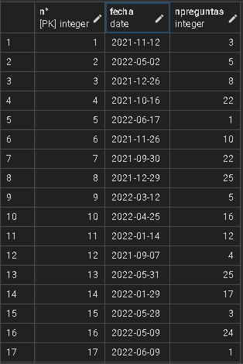

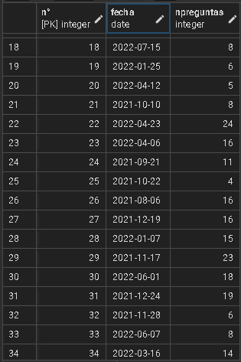

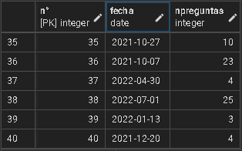

____________________________________

Explicación: se muestran todos los datos de la tablax en este caso la tabla examen con el Select

___________________________________

____________________________________

**Opcionalmente GUI:**

Recorte de pantalla:

____________________________________

Explicación:

___________________________________

____________________________________

1. **Mostrar el valor solo de 2 columnas** de todos los registros de la TablaX

**INSTRUCCIÓN SQL**:

Select fecha, npreguntas from examen;

____________________________________

Recorte de pantalla:

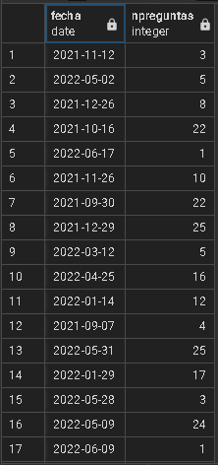

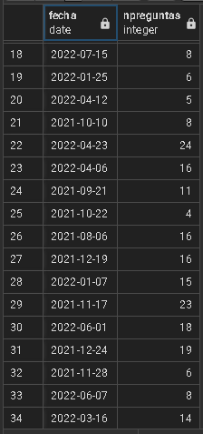

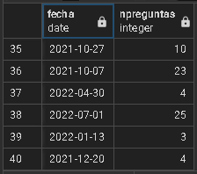

____________________________________

Explicación: Para mostrar solo los valores en específico de ciertas columnasen una tablas basta con poner el nombre de la columna despues del Select y seguido a mostrar otra columna poner (,) como seguido de from y especificar la tabla.

___________________________________

____________________________________

**Opcionalmente GUI:**

Recorte de pantalla:

____________________________________

Explicación:

___________________________________

____________________________________

1. Mostrar el valor de 2 columnas de todos los registros de la TablaX, pero en el resultado de la consulta el **nombre de esas dos columnas debe ser** Columna1, Column2 respectivamente:

**INSTRUCCIÓN SQL**:

Select fecha "Columna1", npreguntas "Columna2" from examen;

____________________________________

Recorte de pantalla:

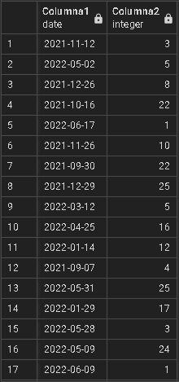

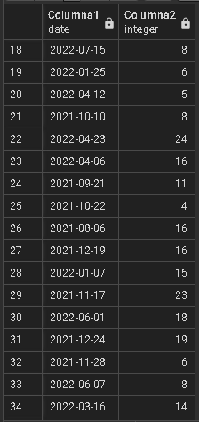

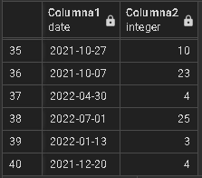

____________________________________

Explicación: Para mostrar el valor de la columnas respecto a otros nombre se debe escribir después de especificar la columna entre comillas (“”) el nombre a disponer después de cada columna.

___________________________________

____________________________________

**Opcionalmente GUI:**

Recorte de pantalla:

____________________________________

Explicación:

___________________________________

____________________________________

1. Mostrar el **número de registros** almacenados en la TablaX:

**INSTRUCCIÓN SQL**:

SELECT COUNT(*) FROM Examen;

____________________________________

Recorte de pantalla:

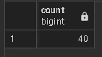

____________________________________

Explicación:

___________________________________

____________________________________

**Opcionalmente GUI:**

Recorte de pantalla:

____________________________________

Explicación:

___________________________________

____________________________________

1. Mostrar todos los registros de la TablaX **ordenados descendentemente**:

**INSTRUCCIÓN SQL**:

SELECT * FROM examen ORDER BY npreguntas DESC;

____________________________________

Recorte de pantalla:

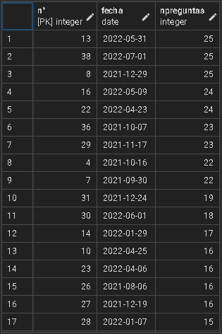

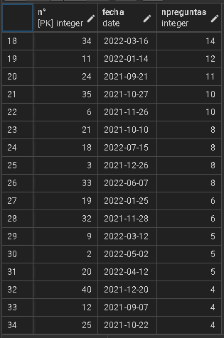

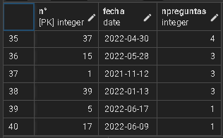

____________________________________

Explicación: Para mostrar los registros de forma ordenada descendentemente después de especificar el nombre de la tabla a mostrar seguido de ORDER BY (nombre de la columna) DESC

___________________________________

____________________________________

**Opcionalmente GUI:**

Recorte de pantalla:

____________________________________

Explicación:

___________________________________

____________________________________

1. Mostrar el **número de registros** almacenados en la TablaX, pero el valor del resultado debe estar almacenado en una columna llamada EL_CONTEO.

**INSTRUCCIÓN SQL**:

Select count(*) "EL_CONTEO" from examen;

____________________________________

Recorte de pantalla:

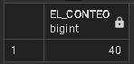

____________________________________

Explicación: La función count(*) sirve para especificar el número de registros en una tabla;

___________________________________

____________________________________

**Opcionalmente GUI:**

Recorte de pantalla:

____________________________________

Explicación:

___________________________________

____________________________________

1. Realizar una consulta en la TablaX o la Tabla Y o la TablaZ en la que se pueda obtener una **sumatoria** de valores de alguna columna numérica, pero el valor del resultado debe estar almacenado en una columna llamada LA_SUMATORIA.

**INSTRUCCIÓN SQL**:

Select sum (npreguntas) "LA_SUMA" from examen;

____________________________________

Recorte de pantalla:

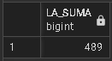

____________________________________

Explicación: función Select con sumatoria de todos los registros de la columna npreguntas con el nombre de la tabla”LA_SUMA”

___________________________________

____________________________________

**Opcionalmente GUI:**

Recorte de pantalla:

____________________________________

Explicación:

___________________________________

____________________________________

1. Realizar una consulta en la TablaX o la TablaY o la TablaZ en la que se pueda obtener el **promedio** de valores de alguna columna numérica, pero el valor del resultado debe estar almacenado en una columna llamada El_PROMEDIO.

**INSTRUCCIÓN SQL**:

Select avg(npreguntas) "EL_PROMEDIO" from examen;

____________________________________

Recorte de pantalla:

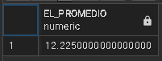

____________________________________

Explicación: función Select sacando el promedio de todos los registros de la columna npreguntas con el nombre de la tabla”EL_PROMEDIO”

___________________________________

____________________________________

**Opcionalmente GUI:**

Recorte de pantalla:

____________________________________

Explicación:

___________________________________

____________________________________

1. Realizar una consulta en la TablaX o la TablaY o la TablaZ en la que se pueda obtener el **valor máximo** de alguna columna numérica, pero el valor del resultado debe estar almacenado en una columna llamada El_MAXIMO.

**INSTRUCCIÓN SQL**:

Select max (npreguntas) "EL_MAXIMO" from examen;

____________________________________

Recorte de pantalla:

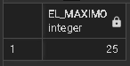

____________________________________

Explicación: Sacando el número más alto del registro de la columna npreguntas con el nombre en la tabla de “EL_MAXIMO”

___________________________________

____________________________________

**Opcionalmente GUI:**

Recorte de pantalla:

____________________________________

Explicación:

___________________________________

____________________________________

1. Realizar una consulta en la TablaX o la TablaY o la TablaZ en la que se pueda obtener el **valor mínimo** de alguna columna numérica, pero el valor del resultado debe estar almacenado en una columna llamada El_MINIMO.

**INSTRUCCIÓN SQL**:

Select min (npreguntas) "EL_MINIMO" from examen;

____________________________________

Recorte de pantalla:

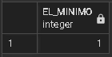

____________________________________

Explicación: Sacando el número más bajo del registro de la columna npreguntas con el nombre en la tabla de “EL_MINIMO”

___________________________________

____________________________________

**Opcionalmente GUI:**

Recorte de pantalla:

____________________________________

Explicación:

___________________________________

____________________________________

1. Realizar una consulta en la TablaX o la TablaY o la TablaZ que permita mostrar los valores de dos columnas **concatenados** en una sola columna, pero el valor del resultado debe estar almacenado en una columna llamada VALORES_UNIDOS.

**INSTRUCCIÓN SQL**:

Select concat (fecha,' || ', npreguntas) "VALORES_UNIDOS" from examen;

____________________________________

Recorte de pantalla:

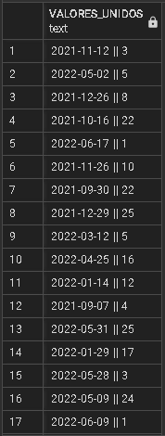

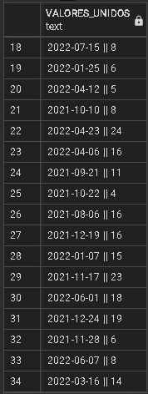

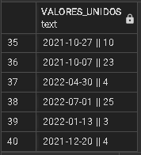

____________________________________

Explicación: Se concatenan los registros de la columna fecha y npreguntas en una sola columna llamada “VALORES_UNIDOS”

___________________________________

____________________________________

**Opcionalmente GUI:**

Recorte de pantalla:

____________________________________

Explicación:

___________________________________

____________________________________

1. Realizar una consulta en la TablaX o la TablaY o la TablaZ que permita mostrar el **MAYÚSCULAS** los valores de una columna, y en **Minúsculas** los valores de otra columna, pero en el resultado estas columnas deben llamarse EN_MAYUSCULA, EN_MINUSCULA respectivamente.

**INSTRUCCIÓN SQL**:

Select upper(dificultad) "EN_MAYUSCULA", lower(titulo) "EN_MINUSCULA" from practica;

____________________________________

Recorte de pantalla:

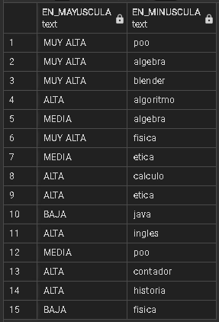

____________________________________

Explicación: Se muestra como upper se utiliza para poner en mayúsculas todos los registros de la columna dificultad con el nombre”EN_MAYUSCULA” y lower se utiliza para los registros en minúsculas de la columna titulo con el nombre” EN_MINUSCULA”

___________________________________

____________________________________

**Opcionalmente GUI:**

Recorte de pantalla:

____________________________________

Explicación:

___________________________________

____________________________________

1. Realizar una consulta en la TablaX o la TablaY o la TablaZ que permita mostrar sólo **el AÑO** de alguna columna Tipo Fecha, pero en el resultado esta columna debe llamarse EL_AÑO.

**INSTRUCCIÓN SQL**:

Select to_char(fecha,'YYYY') "EL_AÑO" from examen;

____________________________________

Recorte de pantalla:

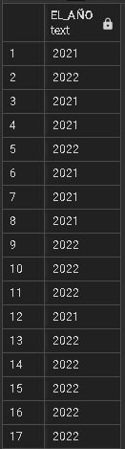

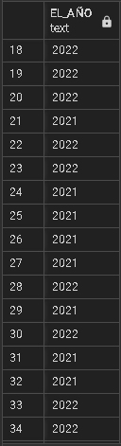

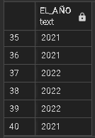

____________________________________

Explicación: Se muestran solo el año respecto a los registros fecha con nombre de la columna” EL_AÑO”

___________________________________

____________________________________

**Opcionalmente GUI:**

Recorte de pantalla:

____________________________________

Explicación:

___________________________________

____________________________________

1. Realizar una consulta en la TablaX o la TablaY o la TablaZ que permita mostrar sólo **el MES** de alguna columna Tipo Fecha, pero en el resultado esta columna debe llamarse EL_MES:

**INSTRUCCIÓN SQL**:

Select to_char (fecha,'MM') "EL_MES" from examen;

____________________________________

Recorte de pantalla:

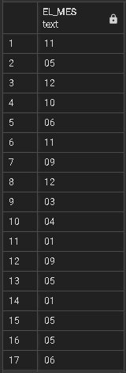

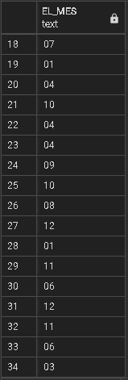

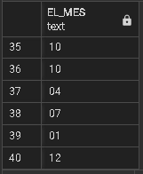

____________________________________

Explicación: Se muestran solo los meses respecto a los registros fecha con nombre de la columna”EL_MES”

___________________________________

____________________________________

**Opcionalmente GUI:**

Recorte de pantalla:

____________________________________

Explicación:

___________________________________

____________________________________

1. Realizar una consulta en la TablaX o la TablaY o la TablaZ que permita mostrar sólo **el DIA** de alguna columna Tipo Fecha, pero en el resultado esta columna debe llamarse EL_DIA...

**INSTRUCCIÓN SQL**:

Select to_char (fecha,'DD') "EL_DIA" from examen;

____________________________________

Recorte de pantalla:

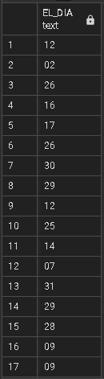

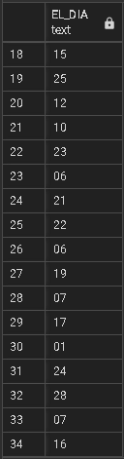

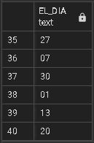

____________________________________

Explicación: Se muestran solo los dias respecto a los registros fecha con nombre de la columna”EL_DIA”

___________________________________

____________________________________

**Opcionalmente GUI:**

Recorte de pantalla:

____________________________________

Explicación:

___________________________________

____________________________________

1. Realizar una consulta en la TablaX o la TablaY o la TablaZ que permita mostrar sólo **la fecha en formato personalizado,** así **(dia@mes@año)** de alguna columna Tipo Fecha, pero en el resultado esta columna debe llamarse FECHA_RARA.:

**INSTRUCCIÓN SQL**:

Select to_char (fecha,'DD@MM@YYYY') "FECHA_RARA" from examen;

____________________________________

Recorte de pantalla:

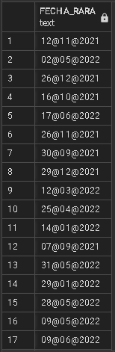

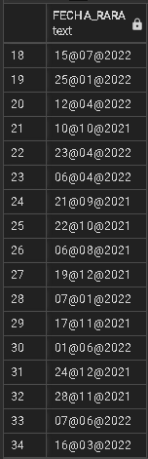

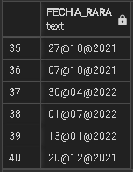

____________________________________

Explicación: Se muestran por medio de un formato de fecha especializado respecto a los registros fecha con nombre de la columna”FECHA_RARA”

___________________________________

____________________________________

**Opcionalmente GUI:**

Recorte de pantalla:

____________________________________

Explicación:

___________________________________

____________________________________

1. Realizar una consulta en la TablaX o la TablaY o la TablaZ que permita mostrar sólo **la FECHA ACTUAL** en una nueva columna**,** pero en el resultado esta columna debe llamarse FECHA_ACTUAL.

**INSTRUCCIÓN SQL**:

Select NOW () "FECHA_ACTUAL";

____________________________________

Recorte de pantalla:

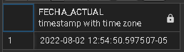

____________________________________

Explicación: Se muestra el registro de la fecha actual del sistema con nombre en la columna como” FECHA_ACTUAL”

___________________________________

____________________________________

**Opcionalmente GUI:**

Recorte de pantalla:

____________________________________

Explicación:

___________________________________

____________________________________

1. Realizar una consulta en la TablaX o la TablaY o la TablaZ que permita mostrar en 3 nuevas columnas el resultado de **SUMAR**, **RESTAR** Y **MULTIPLICAR** los valores de 2 columnas Tipo numérico, pero en el resultado esta columna debe llamarse LA_SUMA, LA_RESTA, LA_MULTIPLICACION respectivamente.

**INSTRUCCIÓN SQL**:

SELECT (npreguntas + n°) "LA_SUMA", (npreguntas - n°) "LA_RESTA", (npreguntas * n°) "LA_MULTIPLICACION" from examen;

____________________________________

Recorte de pantalla:

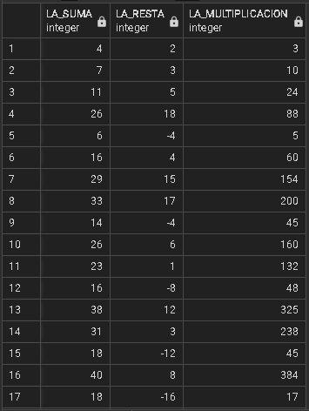

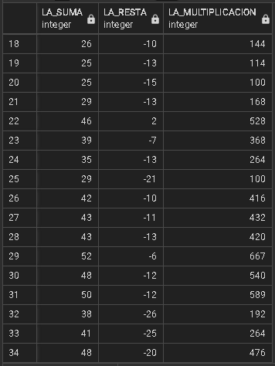

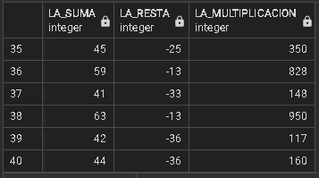

____________________________________

Explicación: Se muestran el resultado de las operaciones de suma, resta y multiplicación con respecto a las columnas npreguntas y n° con nombres respecto a cada operación como “LA_SUMA”, “LA_RESTA” y “LA_MULTIPLICAION”

___________________________________

____________________________________

**Opcionalmente GUI:**

Recorte de pantalla:

____________________________________

Explicación:

___________________________________

____________________________________

1. Investigar cual es el objetivo de la Palabra DISTINCT de SQL

SELECT DISTINCT nos permite consultar solo datos que sean diferentes. Dentro de una tabla, normalmente una tabla puede llegar a tener valores repetidos y esta función permite apartar dichos valores repetidos.

**INSTRUCCIÓN SQL**:

• Select DISTINCT columna1, columna2,... from nombre_tabla;

____________________________________

Recorte de pantalla:

____________________________________

Explicación:

___________________________________

____________________________________

**Opcionalmente GUI:**

Recorte de pantalla:

____________________________________

Explicación:

___________________________________

____________________________________

1. Seleccionar alguna de las tablas TablaX o la TablaY o la TablaZ y realizar una consulta donde se pueda apreciar el uso de la palabra **DISTINCT**

**INSTRUCCIÓN SQL**:

Select DISTINCT npreguntas from examen;

____________________________________

Recorte de pantalla:

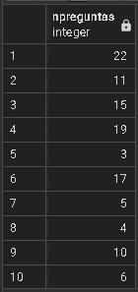

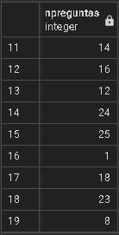

____________________________________

Explicación: nos muestran los valores que no se encuentran repetidos en la columna npreguntas

___________________________________

____________________________________

**Opcionalmente GUI:**

Recorte de pantalla:

____________________________________

Explicación:

___________________________________

____________________________________

1. Realizar una consulta en la TablaX que permita mostrar los datos de un registro cuya columna llave primaria sea **igual** al valorY

**INSTRUCCIÓN SQL**:

Select * from examen Where n°= 10;

____________________________________

Recorte de pantalla:

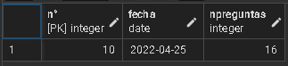

____________________________________

Explicación: se consulta un registro que de una columna que lleva una llave primaria y especificar qué valor

___________________________________

____________________________________

**Opcionalmente GUI:**

Recorte de pantalla:

____________________________________

Explicación:

___________________________________

____________________________________

1. Realizar una consulta en la TablaX que permita mostrar los registros con que cumplan con la condición columnaY **igual** datoZ

**INSTRUCCIÓN SQL**:

Select * from examen Where npreguntas = 3;

____________________________________

Recorte de pantalla:

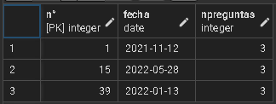

____________________________________

Explicación: se hace una consulta en donde se deba buscar una columna que tenga cierto valor en una tabla

___________________________________

____________________________________

**Opcionalmente GUI:**

Recorte de pantalla:

____________________________________

Explicación:

___________________________________

____________________________________

1. Realizar una consulta en la TablaX que permita mostrar los registros con que cumplan con la condición columnaY **diferente**  datoZ

**INSTRUCCIÓN SQL**:

Select * from examen Where npreguntas <> 3;

____________________________________

Recorte de pantalla:

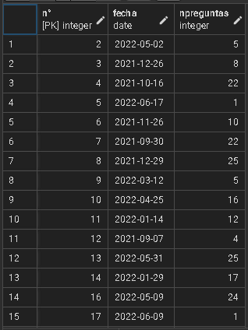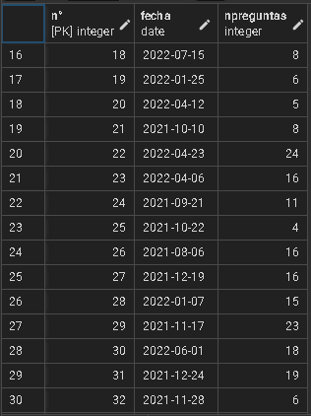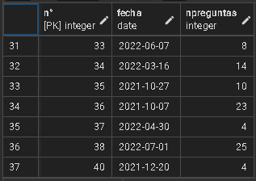

____________________________________

Explicación: Se consulta en la tabla examen los registros en la columna npreguntas que sean diferentes a 3

___________________________________

____________________________________

**Opcionalmente GUI:**

Recorte de pantalla:

____________________________________

Explicación:

___________________________________

____________________________________

1. Realizar una consulta en la TablaX que permita mostrar los registros con que cumplan con la conducción columnaY **menor**  datoZ

**INSTRUCCIÓN SQL**:

Select * from examen Where npreguntas < 10;

____________________________________

Recorte de pantalla:

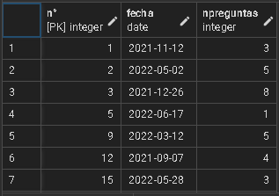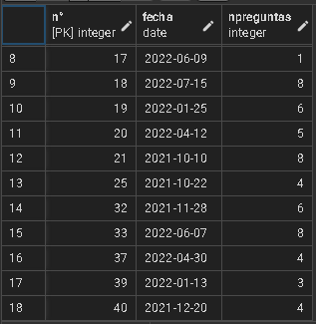

____________________________________

Explicación: Se consulta en la tabla examen los registros en la columna npreguntas que sean menores a 10

___________________________________

____________________________________

**Opcionalmente GUI:**

Recorte de pantalla:

____________________________________

Explicación:

___________________________________

____________________________________

1. Realizar una consulta en la TablaX que permita mostrar los registros con que cumplan con la condición columnaY **mayor** datoZ

**INSTRUCCIÓN SQL**:

Select * from examen Where npreguntas > 10;

____________________________________

Recorte de pantalla:

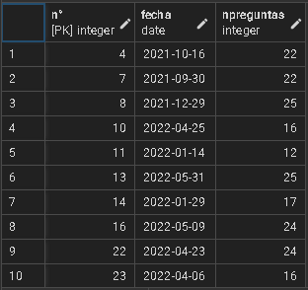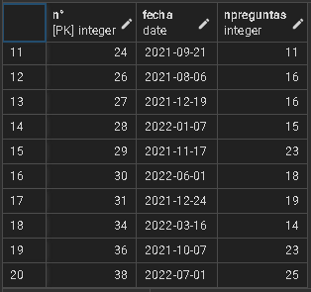

____________________________________

Explicación: Se consulta en la tabla examen los registros en la columna npreguntas que sean mayores a 10

___________________________________

____________________________________

**Opcionalmente GUI:**

Recorte de pantalla:

____________________________________

Explicación:

___________________________________

____________________________________

1. Realizar una consulta en la TablaX que permita mostrar los registros con que cumplan con la condición columnaY **entre valor** datoX y valorZ

**INSTRUCCIÓN SQL**:

Select * from examen Where npreguntas BETWEEN 5 and 18;

____________________________________

Recorte de pantalla:

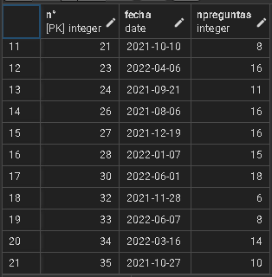

____________________________________

Explicación: Se consulta en la tabla examen los registros en la columna npreguntas que tengan los valoras entre 5 y 18

___________________________________

____________________________________

**Opcionalmente GUI:**

Recorte de pantalla:

____________________________________

Explicación:

___________________________________

____________________________________

1. Realizar una consulta en la TablaX que permita mostrar los registros con que cumplan con la condición columnaY **Sea NULO**

**INSTRUCCIÓN SQL**:

Select * from alumno Where grupo IS NULL;

____________________________________

Recorte de pantalla:

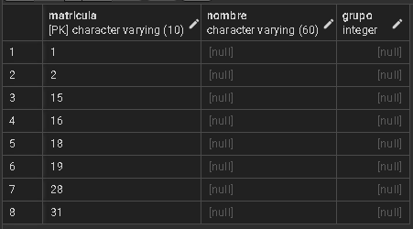

____________________________________

Explicación: Se consulta en la tabla alumno los registros en la columna grupo donde los registros sean nulos

___________________________________

____________________________________

**Opcionalmente GUI:**

Recorte de pantalla:

____________________________________

Explicación:

___________________________________

____________________________________

1. Realizar una consulta en la TablaX que permita mostrar los registros con que cumplan con la conducción columnaY **No Sea NULO**

**INSTRUCCIÓN SQL**:

Select * from alumno Where grupo IS NOT NULL;

____________________________________

Recorte de pantalla:

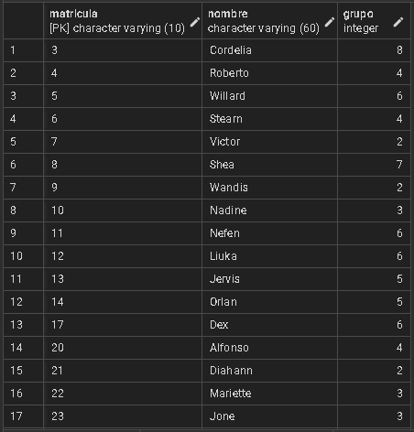

____________________________________

Explicación: Se consulta en la tabla alumno, los registros en la columna grupo que no sean nulos

___________________________________

____________________________________

**Opcionalmente GUI:**

Recorte de pantalla:

____________________________________

Explicación:

___________________________________

____________________________________

1. Realizar una consulta en la TablaX que permita mostrar los registros con que cumplan con la conducción columnaY **Contenga el valor** DatoX en su interior

**INSTRUCCIÓN SQL**:

Select * from practica Where titulo Like '%A%';

____________________________________

Recorte de pantalla:

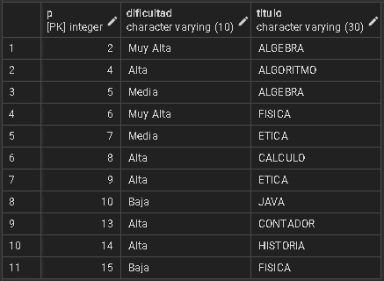

____________________________________

Explicación: Se hace una consulta en la tabla práctica en donde la columna titulo mostrar todos los registros que no importa si empiezan por o terminan en ‘A’ el registro debe tener ‘A’

___________________________________

____________________________________

**Opcionalmente GUI:**

Recorte de pantalla:

____________________________________

Explicación:

___________________________________

____________________________________

1. Realizar una consulta en la TablaX que permita mostrar los registros con que cumplan con la conducción columnaY **Inicie con el valor** DatoX

**INSTRUCCIÓN SQL**:

Select * from practica Where titulo Like 'A%';

____________________________________

Recorte de pantalla:

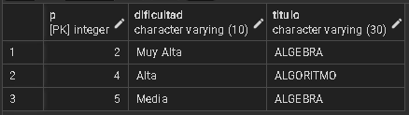

____________________________________

Explicación: Se hace una consulta en la tabla práctica en donde la columna titulo debe mostrar todos los registros que empiecen por A y que terminen en lo que sea

___________________________________

____________________________________

**Opcionalmente GUI:**

Recorte de pantalla:

____________________________________

Explicación:

___________________________________

____________________________________

1. Realizar una consulta en la TablaX que permita mostrar los registros con que cumplan con la conducción columnaY **Termine con el valor** DatoX

**INSTRUCCIÓN SQL**:

Select * from practica Where titulo Like '%A';

____________________________________

Recorte de pantalla:

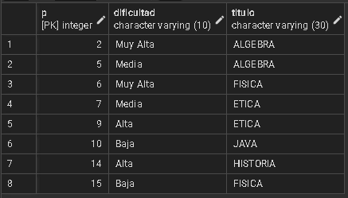

____________________________________

Explicación: Se hace una consulta en la tabla práctica en donde la columna titulo debe mostrar todos los registros que no importa que empiecen por A y pero es obligación que terminen con A

___________________________________

____________________________________

**Opcionalmente GUI:**

Recorte de pantalla:

____________________________________

Explicación:

___________________________________

____________________________________

1. Investigar cual es el objetivo del comando IN.

**EXPLICACIÓN**:

El operador IN nos permite especificar múltiples valores para una clausula WHERE. Podría decirse que IN es la forma acortada de una cadena de OR’s.

____________________________________

____________________________________

1. Realizar una consulta en la TablaX que permita mostrar el uso y aplicación de la palabra **IN**

**INSTRUCCIÓN SQL**:

Select * from alumno WHERE grupo IN(8,5);

____________________________________

Recorte de pantalla:

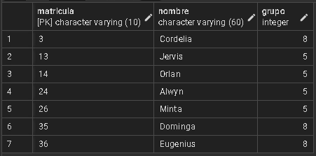

____________________________________

Explicación: se hace una consulta en la tabla alumno en donde la columna grupo de mostrar todos los registros que contengan 8 o 5

___________________________________

____________________________________

**Opcionalmente GUI:**

Recorte de pantalla:

____________________________________

Explicación:

___________________________________

____________________________________

Para realizar las siguientes consultas se asume que TablaA, TablaB, TablaC, …, TablaZ, representan relacionadas entre sí, mediante llaves foráneas, que se describen en El Modelo Relacional del ejercicio que han seleccionado.

Asumimos que TablaA y TablaB están relacionados así:

[**TablaA**] ->----<**R**>----|- [**TablaB**] ->----<**R**>----|- [**TablaC**]

Es decir, [**TablaA**] tiene una llave foránea llamada por ejemplo **tablaB_id**, la cual se conecta con la llave primaria **id** de la [**TablaB**], mientras que [**TablaB**] tiene una llave foránea llamada por ejemplo **tablaC_id** la cual se conecta con la llave primaria **id** de la [**TablaC**],

1. Realizar una consulta que permitan mostrar los registros de la **TablaA que están relacionados** con la **TablaB**

**INSTRUCCIÓN SQL**:

SELECT * from alumno

join alumno_examen on alumno_examen.matricula = alumno.Matricula

Where alumno.nombre IS NOT NULL;

____________________________________

Recorte de pantalla: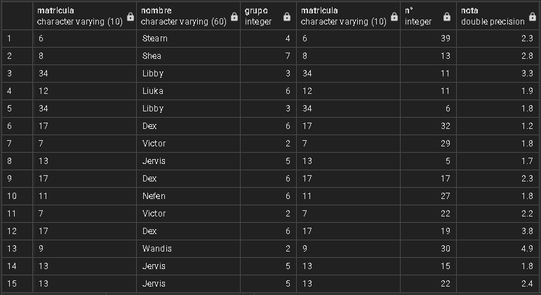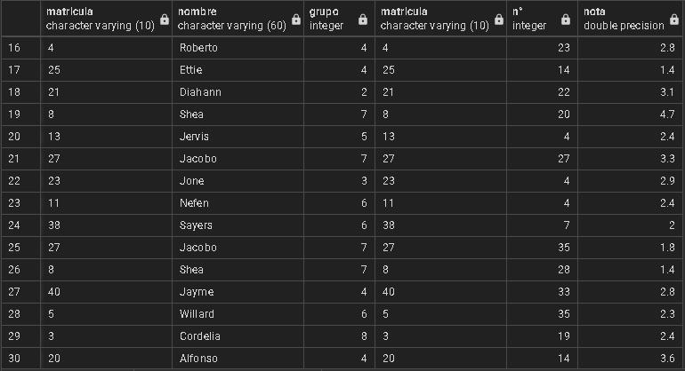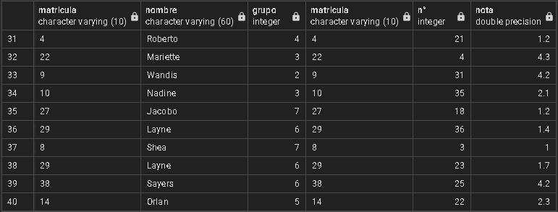

____________________________________

Explicación: Se muestran los registros de la tabla alumno con respecto a las relaciones de la tabla alumno_examen

___________________________________

____________________________________

**Opcionalmente GUI:**

Recorte de pantalla:

____________________________________

Explicación:

___________________________________

____________________________________

1. Realizar una consulta que permitan mostrar los registros de la **TablaA** que **NO están relacionados** con la **TablaB**

**INSTRUCCIÓN SQL**:

Select * from alumno

full join alumno_examen on alumno.matricula = alumno_examen.matricula

where alumno_examen.matricula IS NULL and alumno.nombre IS NOT NULL;

____________________________________

Recorte de pantalla:

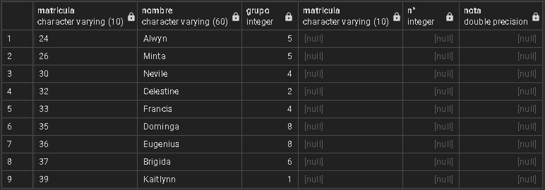

____________________________________

Explicación: Se muestran los registros de la tabla alumno con respecto a los registros que no estan relacionados en la tabla alumno_examen

___________________________________

____________________________________

**Opcionalmente GUI:**

Recorte de pantalla:

____________________________________

Explicación:

___________________________________

____________________________________

1. Realizar una consulta que permitan mostrar los registros de la **TablaB** que **están relacionados** con la **TablaA**

**INSTRUCCIÓN SQL**:

____________________________________

Recorte de pantalla:

____________________________________

Explicación:

___________________________________

____________________________________

**Opcionalmente GUI:**

Recorte de pantalla:

____________________________________

Explicación:

___________________________________

____________________________________

1. Realizar una consulta que permitan mostrar los registros de la **TablaB** que **NO están relacionados** con la **TablaA**

**INSTRUCCIÓN SQL**:

____________________________________

Recorte de pantalla:

____________________________________

Explicación:

___________________________________

____________________________________

**Opcionalmente GUI:**

Recorte de pantalla:

____________________________________

Explicación:

___________________________________

____________________________________

1. Realizar una consulta que permitan mostrar los registros de la [**TablaA] que están relacionados** con la **TablaC** mediante la [**TablaB**]

**INSTRUCCIÓN SQL**:

Select alumno.*, examen.*, alumno_examen.nota from alumno

JOIN alumno_examen ON alumno.matricula = alumno_examen.matricula

JOIN examen ON examen.n° = alumno_examen.n°;

____________________________________

Recorte de pantalla: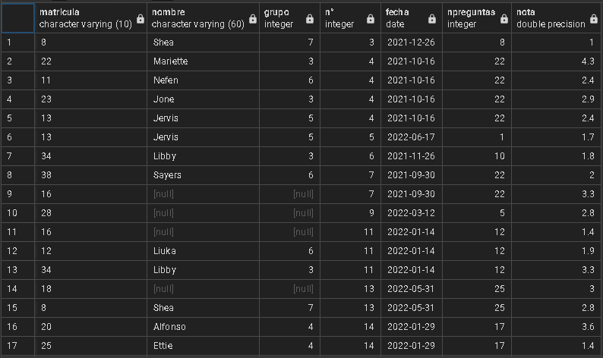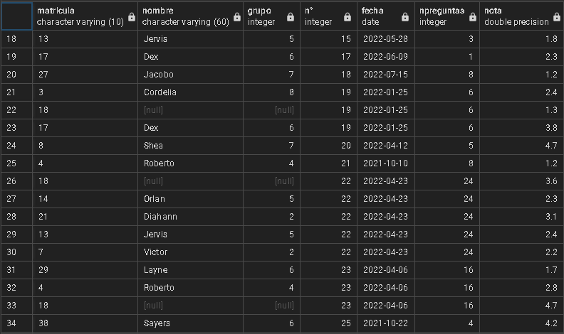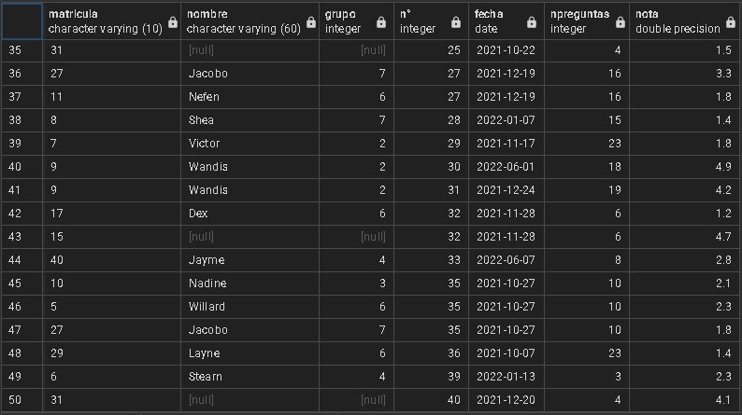

____________________________________

Explicación: Se muestran los registros de la tabla alumno que están relacionados con la tabla alumno_examen mediante la tabla examen

___________________________________

____________________________________

**Opcionalmente GUI:**

Recorte de pantalla:

____________________________________

Explicación:

___________________________________

____________________________________

1. Supongamos que necesitamos buscar un registro en [**TablaA]** cuya columna **llave primaria** tiene el **valor X,** pero también necesitamos obtener los registros de [**TablaC**] que están relacionados con ese registro de [**TablaA**]. Escriba la consulta SQL necesaria para lograr obtener la información necesaria.

**INSTRUCCIÓN SQL**:

Select alumno.*, examen.* from alumno

JOIN alumno_examen ON alumno.matricula = alumno_examen.matricula

JOIN examen ON examen.n° = alumno_examen.n°

Where alumno.matricula = '13';

____________________________________

Recorte de pantalla:

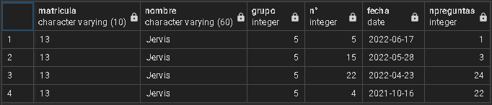

____________________________________

Explicación: Se muestran los registros de la tabla alumno que están relacionados con la tabla alumno_examen mediante la tabla examen en donde la llave primaria en matricula tiene un valor de 13

___________________________________

____________________________________

**Opcionalmente GUI:**

Recorte de pantalla:

____________________________________

Explicación:

___________________________________

____________________________________

**Síntesis**

Gestor de Base de Datos

Un Sistema Gestor de Base de Datos (SGBD es un sistema que permite la creación, gestión y administración de bases de datos, así como la selección y gestión de las estructuras necesarias para almacenar y recuperar información de la forma más eficiente posible.

Actualmente podemos organizarlos en dos tipo, a su vez daremos ejemplos:

* Gestores Relacionales: Estos gestores se basan principalmente en los Modelos relacionales, de tal manera que estos establecen relaciones entre sus datos. Entre ellos podemos encontrar:
  + MySQL
  + SQL Server
  + PostgreSQL
  + Oracle
* Gestores no relacionales: Estos gestores no requieren estructurar datos fijamente como en tablas. Son usados principalmente para gestionar grandes cantidades de datos. Entre ellos podemos encontrar:
  + MongoDB
  + Cassandra
  + Redis

Sentencias DML

Las sentencias DML (Data Manipulation Language) permiten a los usuarios la introducción, modificación, consulta o eliminación de registros que se encuentran en una base de datos. Las principales sentencias DML son:

* SELECT: Esta sentencia se utiliza para realizar consultas sobre los registros.
* INSERT: Esta sentencia se utiliza para insertar registros en una base de datos.
* UPDATE: Esta sentencia se utiliza para modificar los valores de uno o varios registros.
* DELETE: Esta sentencia se utiliza para eliminar los registros de una tabla.

Sentencia JOIN

Esta sentencia es usada para combinar dos filas de dos o mas tablas, las cuales posean alguna columna relacionada y común entre ellas. La sentencia Join posee muchas variantes, las cuales son:

* Inner Join: La cual selecciona los registros que tengan datos iguales en ambas tablas.
* Left Join: La cual selecciona todos los registros de la tabla a la izquierda y los registros relacionados de la tabla a la derecha.
* Right Join: La cual selecciona todos los registros de la tabla a la derecha y los registros relacionados de la tabla a la izquierda.
* Full Join: La cual selecciona todos los registros relacionados de ambas tablas.

**Conclusión**

En el presente documento, hemos podido observar las consultas de los registros frente a las sentencias Select ejecutadas para la realización de los ítems. El uso de estas es de vital importancia al momento de mostrar organizadamente los datos de nuestro esquema.

Principalmente podemos destacar el uso de la sentencia Join para realizar consultas a tablas que contengan datos relacionados entre sí.

**Referencias**

W3 Schools. (s. f.). *SQL tutorial*. <https://www.w3schools.com:443/sql/>

I. (2019, 28 junio). *Custom Date/Time Format Strings Supported by FORMAT() in SQL Server*. SQL Server Custom Date Format. https://database.guide/list-of-the-custom-date-time-format-strings-supported-by-the-format-function-in-sql-server/

*PostgreSQL TO_CHAR Function By Practical Examples*. (2021, 14 marzo). PostgreSQL Tutorial. https://www.postgresqltutorial.com/postgresql-string-functions/postgresql-to_char/